Dokumentversionen
Datum | User | Comment
27.10.2011 | SK | Dokument angelegt.  Beschreibungen und Grafiken zu 2. bis 2.4 erstellt

2. Produkteinsatz

Im diesem Kapitel wird dargestellt für welche Problembereiche der Multicastor eingesetzt werden soll und warum der Multicastor zusätzlich um das MMRP Protokoll erweitert wird.

2.1 Beschreibung des Problembereichs

Im einem Unternehmen ist es gängig, dass es ein riesen Netzwerk vorhanden ist, in dem viele Hosts in Verbindung stehen. Standardgemäß kann jeder Host mit jedem einzelnen Host im Netzwerk kommunizieren. Diese Art von Kommunikation nennt man Broadcasting:

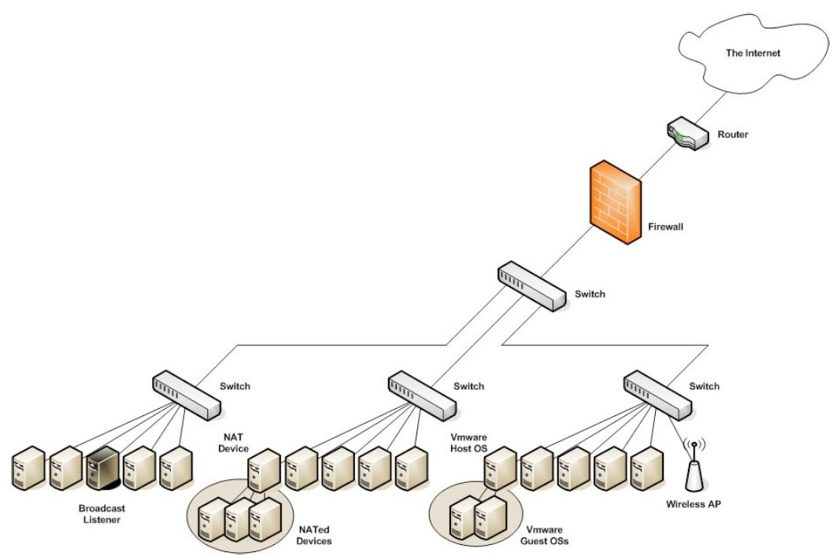
Quelle: http://images.tecchannel.de/images/tecchannel/bdb/383253/890.jpg

Dieser Zustand ist nicht immer gewünscht. Sei es um das Netzwerk zu entlasten oder um bestimmte Dateien vor anderen Hosts nicht zugänglich zu machen bzw Hosts, die sich für die gesendete Daten nicht interessieren, müssen die Daten nicht erhalten.

Mit Hilfe von Multicast kann das oben genannte Problem umgangen werden. Multicast erfüllt die Funktion eine Nachricht an mehrere User um Netzwerk gleichzeitig zu schicken. Der Unterschied zu Broadcast besteht darin, dass der Sender eine so genannte Multicast Group öffnet und ich sich nur Empfänger verbinden können, die die Mulicast Group Adresse kennen und sich gewollt bei der Adresse anmelden. Der Sender schickt seine Daten an den Switch und er verteilt diese Daten an die interessierten Empfänger.

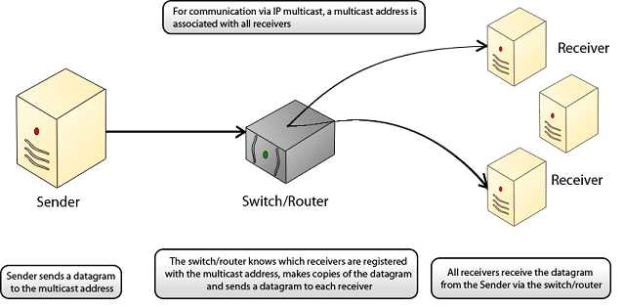

Der Multicastor Version 1.0 nutzt die Unterstützung der Protokolle IGMP und MLD im Betriebsystem, um Multicast auf IP Ebene (Layer 3) zu testen. Die Kommunikation auf Layer 3 Ebene hat den Nachteil, dass mehre Switche nicht alleine untereinander Multicasting betreiben können, da ein Switch nur auf der Layer 2 Ebene (Anhand von MAC-Adressen) kommunizieren kann. Aus dem Grund muss man einen Router zwischen schalten, um Multicasting zu betreiben. Dieses Verfahren wird IGMP Snooping genannt.

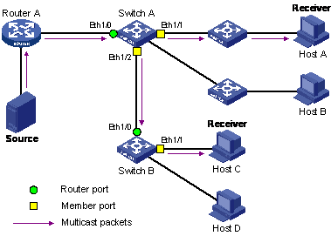
Quelle: http://www.h3c.com/portal/res/200706/01/20070601_109047_image002_201356_57_0.gif

Mit Hilfe von IGMP-Snooping sind die Switche im Stande ein Multicast ähnliches Verhalten im Netzwerk zu ermöglichen. Der Nachteil von IGMP-Snooping besteht darin, dass man einen Router zwischen schalten muss und komplizierter ist das Netzwerk zu konfigurieren, als ein reines Multicast. Außerdem müssen die Router IGMP-Snooping unterstützen.
Mit Hilfe des MMRP-Protokolls wird kein IGMP-Snooping mehr benötigt. MMRP ermöglicht ein Multicast auf Layer 2 Ebene zu betreiben. Vorausetzung sind Switche, die das MMRP-Protokoll verarbeiten können.

2.2 Modell des Problembereiches

Der aktuelle Multicastor kann nur zum Testen folgender aufgebauter Netzwerke genutzt werden.
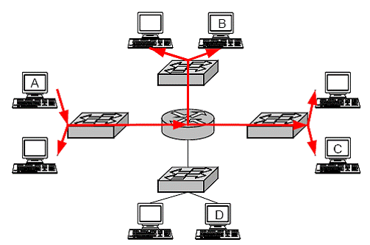

Quelle: http://www.bogdanturcanu.ro/wp-content/uploads/2010/07/igmpsnoop2.gif

Jedoch auf ein Switch basierten Multicast kann der Multicastor nicht zum Testen des Netzwerkes genutzt werden. Aus dem Grund wird die Version 2.0 das MMRP Protokoll unterstützen, um folgende Netzwerke zu testen.

Bild Netzwerk mit Switches betreiben Multicast

Generell ist das Multicastor Tool ein Programm, das das Netzwerk im Unternehmen auf Überleistbarkeit und Multicasting testen soll. Beim Testen des Netzwerk kann es ebenfalls zu Komplikationen kommen mit denen das Tool konfrontiert werden kann. Folgende Probleme kann der Multicastor bei seiner Arbeit bekommen:

- Der Heap kann voll werden, wenn man zu viele Multicast Ströme aufeinmal testen will.
- Es kann jeder Zeit zum einen Verbindungsabbruch im Netzwerk auftreten.

Für beide Probleme werden Lösungen implementiert, damit das Programm nicht abstürtzen wird.
Der Multicastor 2.0 überwacht im Hintergrund, ob genug Platz im Heap verfügbar ist. Würde eine neue Instanz den Heap überfüllen, dann bekommt der User eine dementsprechende Warnung. Wenn ein Netzwerkabriss auftritt, dann wird als erstes das Ereignis protokolliert, der User wird informiert und gleichzeitig versucht das Programm die Verbindung wieder herzustellen.

2.4.Beschreibung der Geschäftsprozesse

COPY&PASTE von der Vorgängergruppe übernommen man muss nur die Formlierung ändern

Das MultiCastor-Tool unterstützt den Nutzer bei einer Vielzahl von Vorgängen während der Netzwerktests. Zur Verdeutlichung ist ein beispielhafter Testprozess in Abbildung 2 dargestellt.

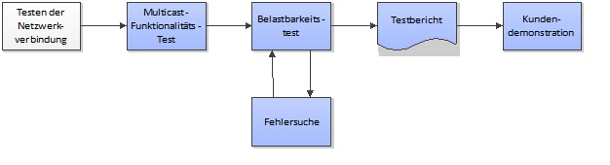
Quelle: TIT09AIB_Pflichtenheft_MultiCastor_1v0

Hierbei kann das MultiCastor-Tool den Nutzer bei jeder blau markierten Tätigkeit unterstützen. Im Folgenden werden die angenommenen Aktivitäten genauer erklärt:

Testen der Netzwerkverbindung
Hierbei wird sichergestellt, dass das netzwerkfähige Gerät auch mit dem Netzwerk verbunden ist und eine Verbindung zu einem anderen, im Netzwerk befindlichen Gerät herstellen kann, zum Beispiel über eine Ping-Anfrage.

Multicast-Funktionalitäts-Test
Soll später das Multicast-Protokoll im Netzwerk verwendet werden, ist ein Test ratsam. Dieser stellt sicher, dass alle beteiligten Geräte Multicast unterstützen und das Netz fehlerfrei funktioniert. Hierbei ist das Multicastor-Tool behilflich, indem Multicast-Datenströme von/an eine Vielzahl verschiedener Multicast-Gruppen gesendet und empfangen werden können. Darüber hinaus bietet es eine Jitter- und Lost Packets-Anzeige, die eine Fehlersuche ermöglicht.

Belastbarkeitstest
Bei erwartetem, hohem Datenaufkommen im Netzwerk ist ein Belastbarkeitstest notwendig. Dieser kann durchgeführt werden indem die Packets per Second innerhalb des Multicast-Servers sehr hoch gestellt werden, sodass das Netzwerk an seine Grenzen kommt.

Fehlersuche
Durch die Übertragung einer SenderID und der Auswertung wie viele Pakete verloren gegangen sind, lassen sich Schwachstellen im Netzwerk leicht aufdecken.

Testbericht
Das MultiCastor-Tool erstellt eine Logdatei mit den gesammelten Testergebnissen, welche anschließend in einem Testbericht genutzt werden können.

Kundendemonstration
Mit dem MultiCastor-Tool kann die Belastbarkeit eines Netzwerks direkt gezeigt werden. Eine graphische Darstellung der Messwerte ermöglicht hierbei eine optisch ansprechende Darstellung der Ergebnisse.

